RDE. IES Haría
UT6. Actividad complementaria 2

Práctica

PAT con Linux

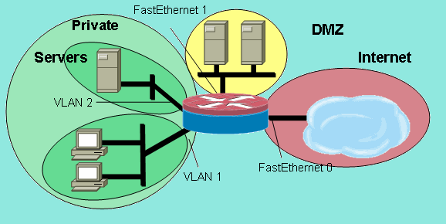

Práctica

Objetivo
El objetivo es que utilizar la técnica de reenvío de puertos para acceder a servicios que están en una red privada.

Resumen
Para poder realizar la práctica se darán los siguientes pasos genéricos:
- Utilizaremos como base máquinas virtuales de Ubuntu Server, sin entorno gráfico, con el software imprescindible.
- Configurar la red en todas las máquinas virtuales de la misma forma que en dicha práctica, de forma que en el equipo que hace de router tengamos habilitado enrutamiento y el NAT y configurado como puerta de enlace predeterminado el router de clase y las máquinas internas accederán a Internet a través de la máquina virtual que hace de router.
- En ambas máquinas internas instalaremos los servicios ssh y apache2 y en el equipo router configuraremos el reenvío de puertos (PAT) para poder acceder a los servicios de los equipos internos.

Esquema de red de la práctica

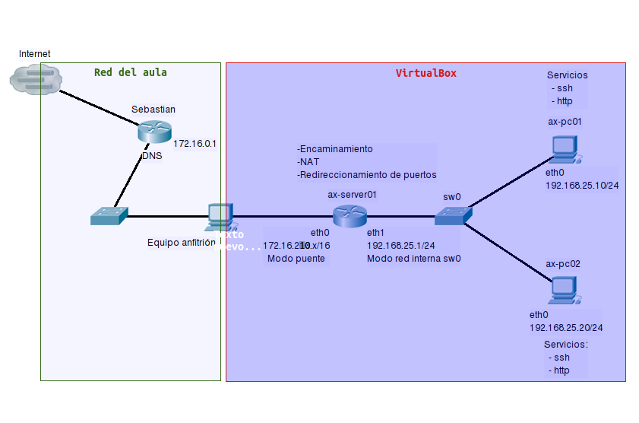

Pasos
1) Configuración inicial de las máquinas virtuales.
Configuramos las tarjetas de red en las máquinas virtuales.
- ax-server01: 2 tarjetas de red, una en modo puente y la otra en modo red interna conectada al switch virtual sw0.
- ax-pc01 y ax-pc02: 1 tarjeta de red en modo red interna conectada al switch virtual sw0.
Arrancamos las máquinas virtuales y configuramos:
- Nombres de los equipos (ficheros /etc/hostname y /etc/hosts):
- ax-server01, ax-pc01 y ax-pc02
- Configuración de la IP de las tarjetas de red de los equipos
- ax-server01:
  - tarjeta red modo puente: 172.16.210.x/16. Puerta de enlace 172.16.0.1, DNS 172.16.0.1
  - tarjetas de red modo red interna: 192.168.25.1/24.
- ax-pc01:
  - 192.168.25.10/24. Puerta de enlace 192.168.25.1
- ax-pc02:
  - 192.168.25.20/24 . Puerta de enlace 192.168.25.1
- Activamos reenvío de paquetes en ax-server01, ejecutamos:
$ sudo su ← para convertirnos en root
# echo "1" > /proc/sys/net/ipv4/ip_forward ← activamos reenvío
- Para que los equipos de las redes internas puedan acceder a Internet hemos de activar el enmascaramiento (NAT) para que salgan utilizando la IP “pública” del equipo que hacen de router. En ax-server01 ejecutamos (suponiendo que enp0s3 es la interfaz externa):

$ sudo iptables -t nat -A POSTROUTING -o enp0s3 -j MASQUERADE

2) Instalación de servicios en las máquinas internas
Después de comprobar que hemos realizado correctamente los pasos anteriores (desde todos los equipos deberíamos tener acceso a Internet)
$ ping google.es ← en los tres equipos
Para Instalar los servicios en las máquinas internas:
- ax-pc01 y ax-pc02: ejecutamos
$ sudo apt-get update
$ sudo apt-get install ssh apache2
Comprobamos que los servicios se están ejecutando comprobando si sus puertos están a la escucha:
$ sudo netstat -lptn

3) Activamos el reenvío de puertos
Vamos a reenviar los puertos de ax-server01 para poder acceder desde la red de clase a los servicios de la red interna virtual de acuerdo a la siguiente tabla:
Servicio | Protocolo | IP externa | Puerto externo | IP interna | Puerto interno
ssh | tcp | 172.16.210.x | 2200 | 192.168.25.10 | 22
http | tcp | 172.16.210.x | 8080 | 192.168.25.10 | 80
ssh | tcp | 172.16.210.x | 2201 | 192.168.25.20 | 22
http | tcp | 172.16.210.x | 8081 | 192.168.25.20 | 80

Para realizar el reenvío de puertos en el equipo ax-server01, ejecutamos:
$ sudo su

# iptables -A PREROUTING -t nat -i <enpxsy> -p tcp --dport <puerto_externo> -j DNAT --to <IP_interna>:<puerto_interno>

Donde:
- <enpxsy> ← Interfaz de red externa del equipo, normalmente debería ser enp0s3.
- <puerto_externo> ← Puerto de ax-server01 que se reenviará al servicio de la máquina interna.
- <IP_interna>:<puerto_interno> ← Dirección IP de la máquina interna y puerto por el que escucha el servicio de la máquina interna al que queremos dar acceso.

Ejemplo:

Para acceder al servicio ssh de 192.168.25.10 a través del puerto 2200 de ax-server01 ejecutaríamos:

# iptables -A PREROUTING -t nat -i enp0s3 -p tcp --dport 2200 -j DNAT --to 192.168.25.10:22

Ejecuta los comando que permiten reenviar el resto de puertos
4) Accediendo a los servicios desde la red de clase
Para acceder a los servicios internos desde cualquier equipo de la red de clase sólo tenemos que abrir el cliente de dicho servicio e introducir la dirección adecuada:
- Servidores web internos:
- Abrimos navegador e introducimos: http://172.16.210.x:8080 y http://172.16.210.x:8081
- Servidores ssh internos
- Abrimos terminal y ejecutamos: ssh usuario@172.16.210.x -p 2200 y ssh usuario@172.16.210.x -p 2201
5) Guardando los cambios para que se ejecuten al reiniciar el equipo
En el equipo router creamos un script con el nombre nat.sh:
$ nano nat.sh
Insertamos en el mismo los comandos que ejecutamos para activar el enrutamiento, activar el NAT y realizar la redirección de puertos:
echo "1" > /proc/sys/net/ipv4/ip_forward
iptables -t nat -A POSTROUTING -o enp0s3 -j MASQUERADE
iptables -A PREROUTING -t nat -i enp0s3 -p tcp --dport 2200 -j DNAT --to 192.168.25.10:22
iptables -A PREROUTING -t nat -i enp0s3 -p tcp --dport 8080 -j DNAT --to 192.168.25.10:80
iptables -A PREROUTING -t nat -i enp0s3 -p tcp --dport 2201 -j DNAT --to 192.168.25.20:22
iptables -A PREROUTING -t nat -i enp0s3 -p tcp --dport 8081 -j DNAT --to 192.168.25.20:80
Guardamos el fichero y luego lo copiamos a la carpeta en la que se almacenan los scripts de inicio:
$ sudo mv nat.sh /etc/init.d
Le damos permiso de ejecución:
$ sudo chmod +x /etc/init.d/nat.sh
Hacemos que se ejecute al inicio del sistema insertando el fichero en /etc/rc.local
$ sudo nano /etc/rc.local
Añadimos en la penúltima línea, antes de exit 0
$ /etc/init.d/nat.sh
Si ahora reinicamos el equipo router se debería mantener el enrutamiento, el NAT y el redireccionamiento de puertos.

Cuando termines avisa al profesor para que revise la práctica

